الجمهورية الجزائرية الديمقراطية الشعبية
متوسطة ابن بطوطة -سيدي مسيد - السنة الدراسية : 2023/2024
المستوى:3 متوسط المدة: ساعة ونصف
اختبار الثلاثي الثاني في مادة العلوم الفيزيائية والتكنولوجية

الجزء الاول :( 12 ن)
التمرين الاول: (6ن)
بغرض دراسة التيار الكهربائي المستمر قام تلاميذ السنة الثالثة متوسط بإنجاز الدارتين الموضحتين بالمخططين التاليين:
- +  1  1  11  المخطط1 2 | + -  1  المخطط2 2

1_سم العنصر 1 ثم حدد دوره في الدارة.
2_سجل ملاحظاتك عند غلق القاطعة في كل مخطط بالنسبة للعنصر 1 و2 في كل مخطط.
3_مذا تستنتج في هذه الحالة؟
التمرين الثاني: (6ن)
يملك صالح مزرعة يتوسطها بيت صغير ومن اجل الاقتصاد في الطاقة قام بشراء خلايا شمسية وقام بتركيبها في اعلى المنزل لربطها بالشبكة الكهربائية لإنارة البيت حيث وصل الخلايا الشمسية بمدخرة تشحن نهارا لتنير البيت ليلا.
1_اكتب السلسلة الوظيفية ثم السلسلة الطاقوية لهذه التركيبة موضحا التحويلات الطاقوية المفيدة والغير مفيدة مع الوسط الخارجي.
2_انجز الحصيلة الطاقوية لهذه السلسلة.
3_اكتب نص مبدا انحفاظ الطاقة ثم اكتب العلاقة الرمزية لإنحفاظ طاقة المدخرة.
الشمس
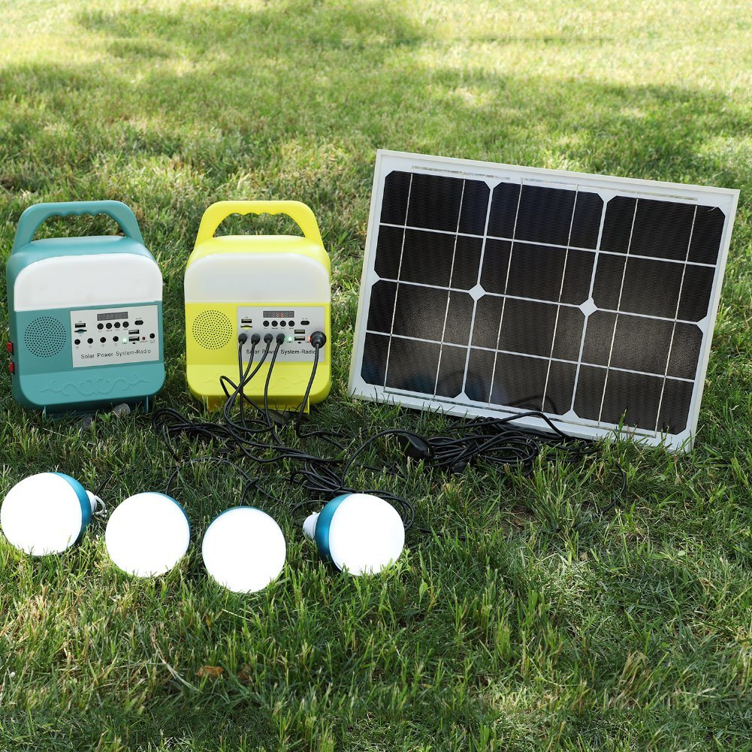
خلايا شمسية مدخرة مصابيح

الصفحة1/2
الجزء الثاني : (8ن)
الوضعية الإدماجية:(8ن)
تشتكي عائلة أمجد من غلاء ثمن فاتورة الكهرباء والغاز حيث ان المبلغ المخصص لثمن الفاتورة لا يكفي وتضطر العائلة الى الاقتراض كما ان الام اخبرتهم انها عند تشغيل الغسالة والفرن الكهربائي والمدفأتين ينقطع التيار الكهربائي عن كل المنزل من العداد
ساعد العائلة في حل هذا المشكل بالإجابة عن الأسئلة التالية مستغلا السندات المرفقة.
1_مذا تمثل الرموز التالية والموجودة على الفاتورة: PMD,DMD,23M,54M
2_لمذا يقسم الاستهلاك الى 4 اشطر في الفاتورة؟ فسر سبب انقطاع التيار الكهربائي مع التعليل.
3_احسب الطاقة الكهربائية المستهلكة من الأجهزة لمدة 3 أشهر بالواط ساعي ثم بالكيلو واط ساعي.
4_قدم نصائح للعائلة حتى تقتصد في ثمن الفاتورة.
السندات:
جزء من الفاتورة يوضح تقسيم الاستهلاك وثمن الوحدة لكل شطر
الشطر 4 الشطر3 الشطر2 الشطر1 | رقم العداد
1264 750 125 125 | الكمية
5.4796 4.8120 4.1787 1.7787 | ثمن الوحدة بالدينار
الأجهزة الكهربائية المتواجدة بمنزل أمجد
الأجهزة | غسالة | فرن كهربائي | مدفأة
استطاعتها | 3.5KW | 2500W | 3000W
عددها | 1 | 1 | 2
مدة عملها ليوم واحد | 2h | 2h | 8h
رموز موجودة على الفاتورة:
PMD=6KW
DMD=5$m^{3}$

الصفحة2/2
الجمهورية الجزائرية الديمقراطية الشعبية
متوسطة ابن بطوطة -سيدي مسيد - السنة الدراسية : 2023/2024
المستوى:3 متوسط المدة: ساعة ونصف
اختبار الثلاثي الاخير في مادة العلوم الفيزيائية والتكنولوجية

الجزء الاول:(12ن)
التمرين الاول:(6ن)
وازن المعادلات التالية مع تحديد الحالة الفيزيائية للعناصر الكيميائية:
1/$Fe+O_{2}→{FeO}_{2}$
2/$H_{2}+O_{2}→H_{2}O$
3/$C_{2}H_{6}+O_{2}→{CO}_{2}+H_{2}O$
4/$CuO+C→{CO}_{2}+Cu$
التمرين الثاني:(6ن)
اشترى لك والدك دراجة هوائية مزودة بمصباحين يحمل أحدهما الدلالة (6V-6W) والأخر يحمل الدلالة
(6V-12W )
المخطط المقابل يوضح طريقة ربط المصباحين.
1_حدد نوع ربط المصباحين في الدارة.
V

Ut=6v

L1

L2

2 _اوجد توتر المصباحين${ U}_{1 }$و $U_{2}$.
3_احسب شدة التيار الكهربائي المارة في المصباحين
$I_{1 }$و $I_{2}$ ثم استنتج الشدة الكلية $I_{t}$
4_ احسب استطاعة التحويل الطاقوي الكلية.
5_حدد ايهما المصباح الامامي والمصباح الخلفي مع التعليل.

الصفحة1/2
الجزء الثاني:(8ن)
الوضعية الادماجية:(8ن)
قام محمد بفتح حاسوب قديم ’فوجد به ثلاث نواقل أومية اثنين منهما حلقاتهما ملونة واضحة والثالث (الوثيقة 2) والناقل الأومي الثالث حلقاته ممحوة ففكر في طريقة للكشف عن الوان حلقات الممحوة لذا اقترح تركيب المقاومات الثلاث في دارة كهربائية مع بطارية وجهاز قياس شدة التيار الكهربائي كما هو موضح في (الوثيقة 3)

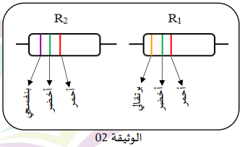 | 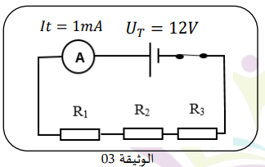

1_بالاستعانة بشفرة الألوان اوجد قيمة المقاومتين $R_{1}$و $R_{2}$.
2_استنتج قيمة المقاومة $R_{3}$ ثم تعرف على الوان حلقاتها الثلاثة الأولى.
3_ نقوم بتركيب المقاومة $R_{2}$ كما هو موضح في الوثيقة4
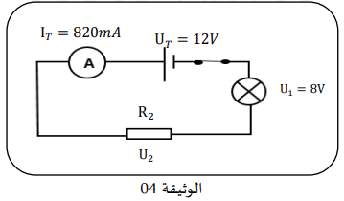
_ استنتج دلالتي المصباح.
4_استنتج الاستطاعة الكلية للدارة مع التعليل.
يعطى:
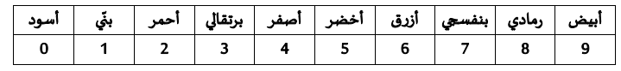
الصفحة2/2
الإجابة النموذجية للاختبار الأخير
الإجابة النموذجية | العلامة
 | مجزأة | كاملة
التمرين الاول:  موازنة المعادلات:  1/$4Fe+3O_{2}→2{FeO}_{2}$  2/ $2 H_{2}+O_{2}→2H_{2}O$  3/${ 2C}_{2}H_{6}+7O_{2}→4{CO}_{2}+6H_{2}O$  4/ 2$CuO+7C→{4CO}_{2}+6Cu$  التمرين الثاني:  1_نوع الربط على التفرع.  2_بما ان اربط على التفرع فان $U_{t}=U_{1}=U_{2}=6V$  3_حساب شدة التيار الكهربائي:  $$P=U×I$$  $$I=\frac{P}{U}$$  $$I_{1}=\frac{6}{6}=1A$$  $$I_{2}=\frac{12}{6}=2A$$  بما ان الربط على التفرع:$I_{t}=I_{1}+I_{2}$  $$I_{t}=1+2=3A$$  4_ حساب استطاعة التحويل الكلية:$P=U×I$  $$P=6×3=18W$$  5_المصباح الامامي هو الذي يحمل الدلالة(6V_12W)لان لديه استطاعة تحويل الطاقة اكبر من المصباح الثاني وبالتالي اضاءته تكون اكبر لرؤية الطريق بوضوح اما المصباح الذي يحمل الدلالة(6V_6W) اضاءته اقل ويستعمل في الخلف للفت الانتباه.  حل الوضعية الادماجية: | 1.5  1.5  1.5  1.5  0.5  0.5  0.5  0.5  0.5  0.5  0.5  0.5  0.5  1.5 | 6ن  6ن
حل الوضعية الادماجية:
1_ايجاد قيمة المقاومتين:$R_{1}=3500Ω R_{2}=7500Ω$
2_حساب قيمة المقاومة $R_{3}$:
باستعمال قانون اوم نجد:$U_{t}=R_{t}×I_{t}$
$$I_{t}=1mA=0.001A$$
$$R_{t}=\frac{12}{0.001}=12000Ω$$
$$R_{t}=R_{1}+R_{2}+R_{3}$$
ومنه:$R_{3}=R_{t}-\left(R_{1}+R_{2}\right)=12000-\left(3500+7500\right)=1000Ω$
$$R_{3}=1000Ω$$
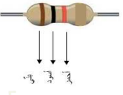
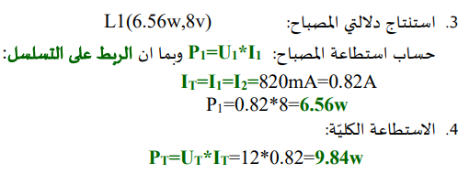
شبكة تصحيح الوضعية الادماجية:
العلامة |  | المؤشرات | الاسئلة | المعايير
2ن | 0.5  0.5  0.5  0.25  0.25 | _يحدد قيمة المقاومتين  _يستنتج قيمة المقاومة الثالثة.  _يلون حلقاتها.  _يستنتج دلالتي المصباح.  _يستنتج الاستطاعة الكلية | 1س  س2 | الوجاهة
5.5ن | 0.5-0.5  0.5-0.5  1.5  0.5-0.5  0.5-0.5 | _يحدد قيمة المقاومتين تحديدا صحيحا.  _يحسب قيمة المقاومة الثالثة بتطبيق العلاقة الصيحة.  _يلون حلقات المقاومة الثالثة تلوينا صحيحا.  _يجد دلالتي المصباح  _يستنتج الاستطاعة الكلية بتطبيق العلاقة الصحيحة | س1  س2 | الاستعمال السليم لأدوات المادة
0.5ن | 0.25 | _التعبير بلغة علمية سليمة  _التسلسل المنطقي للأفكار.  _دقة الإجابة | كل الاسئلة | الانسجام
 | 0.25 | _وضوح الخط.  _تنظيم الفقرات.  _الابداع. | كل الاسئلة | الابداع والاتقان

